Prilog 5: (Izjava)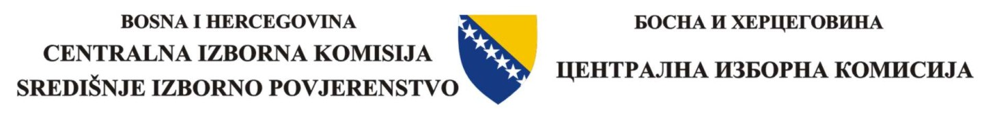

U skladu sa članom 13. stav (1) tačka h) Uputstva o utvrđivanju kvalifikacija, broju, imenovanju, obuci i razrješenju članova izborne komisije osnovne izborne jedinice u Bosni i Hercegovini broj: 67/21 i 73/21) i člana 173. Zakona o upravnom postupku („Službeni glasnik BiH“, br. 29/02, 12/04, 88/07, 93/09, 41/13 i 53/16), pod punom materijalnom i krivičnom odgovornošću dajem sljedeću:

IZJAVU
Ja, ________________________________________ | _________________________________
(Ime, ime oca i prezime) | (JMB)

U smislu odredbe člana 2.3 Izbornog zakona Bosne i Hercegovine, kojim su utvrđene nespojivosti sa članstvom u izbornoj komisiji ili biračkom odboru, izjavljujem da sam (molimo zaokružiti odgovarajući odgovor):

1. Lice koje se ne može kandidovati u smislu odredbi članova 1.6, 1.7 i 1.7a ovog Zakona; | DA | NE
2. Lice koje je član najvišeg izvršno-političkog organa političke stranke ili koalicije (predsjednik, potpredsjednik, generalni sekretar ili član izvršnog odbora ili glavnog odbora); | DA | NE
3. Lice koje je nosilac izabranog mandata ili je član izvršnog organa vlasti; | DA | NE
3a. Lice koje je predviđeno članom 2.12 stav (4) ovog Zakona; | DA | NE
4. Lice koje je kandidat za izbore za bilo koji nivo vlasti; | DA | NE
5. Lice kojem je izrečena kazna za radnju koja predstavlja težu povredu izbornih zakona ili propisa za koju je lično odgovorno, u posljednje četiri godine, računajući od dana pravosnažnosti odluke. | DA | NE

____________________________ | Izjavu dao:
(Mjesto, datum) | ________________________________________
 | Broj L.K:_________________________________
 | Izdata od:________________________________

Izjava se svojeručno potpisuje i ovjerava kod nadležnog organa.
Centralna izborna komisija Bosne i Hercegovine

